- Wpisz pogodę z ramki przy odpowiedniej porze roku. Uwaga! Słówka mogą się powtarzać.
It's cold, It's hot, It's sunny, It's cloudy, It's foggy,
It's snowing, It's raining, It's windy, It's stormy

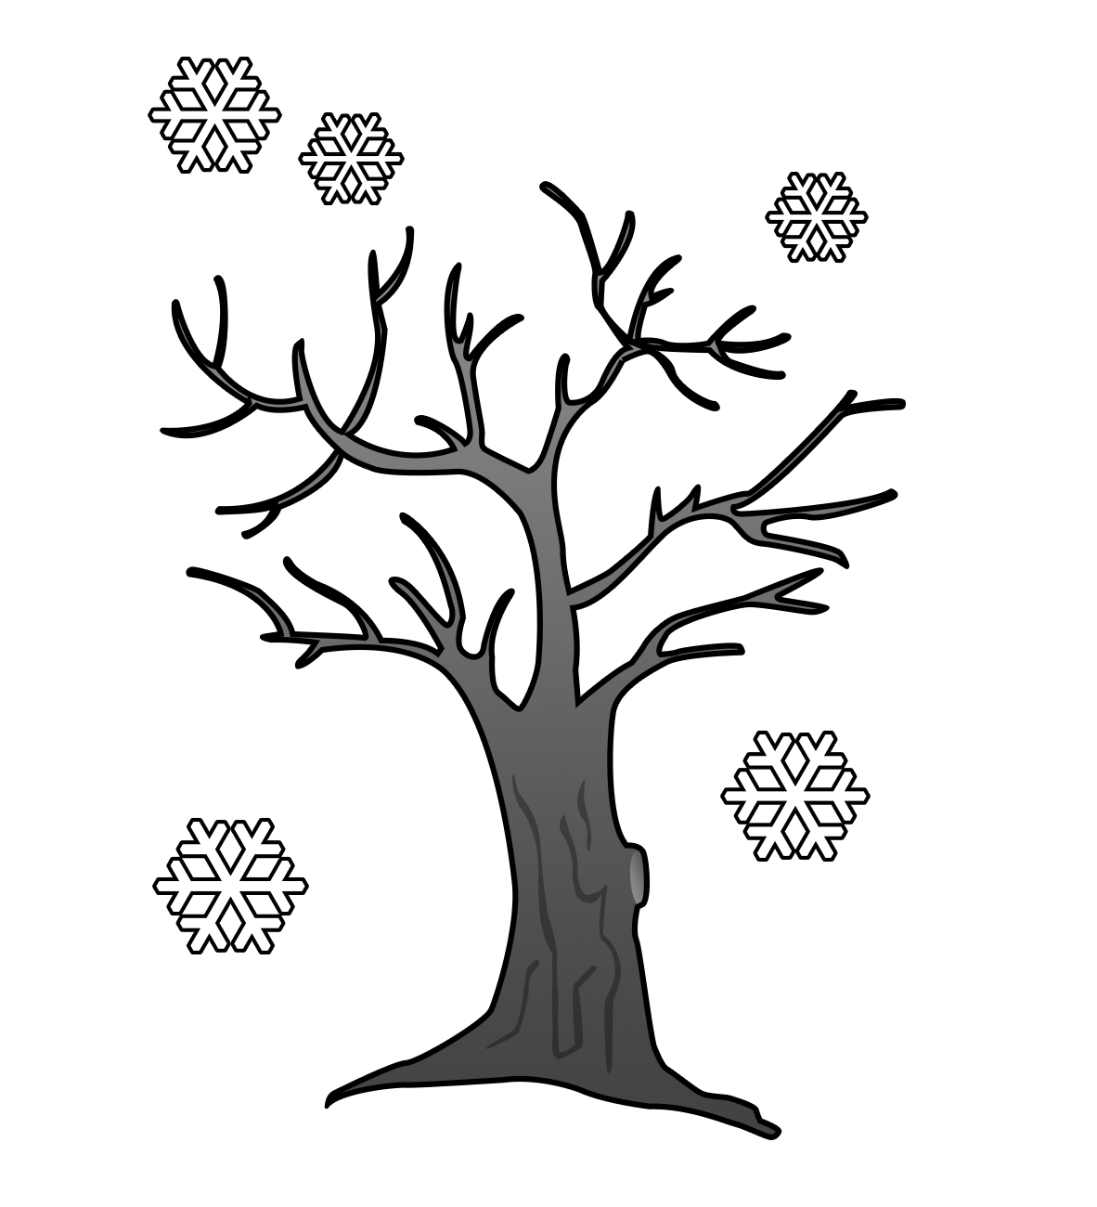 | 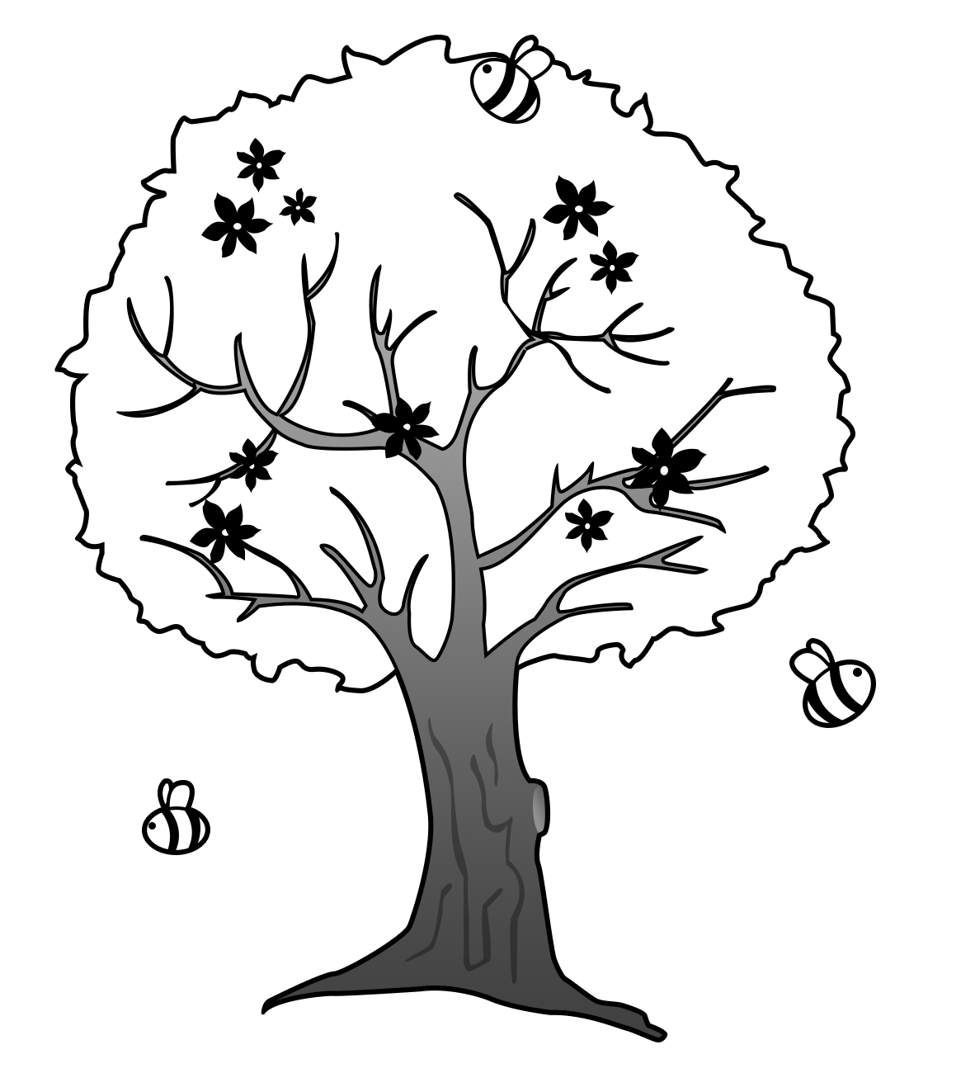
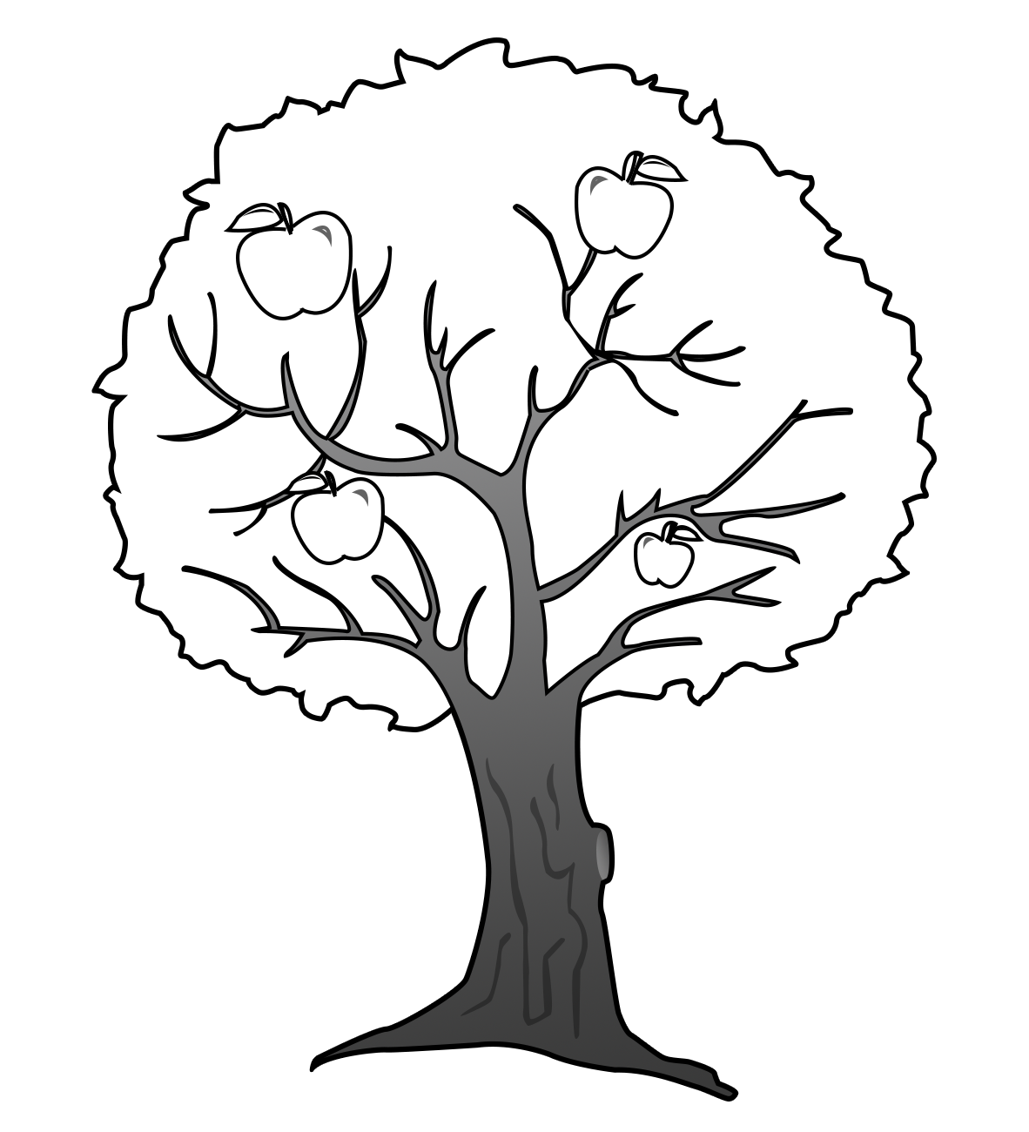 | 

- Zadaj koledze poniższe pytania i porównaj z nim odpowiedzi.
- What is the weather like in summer/winter/spring/autumn?

